Viega ISH: Pad. 4.0 "Sistemi di supporto idrico", Stand B20

Soluzioni per edifici intelligenti e sostenibili
Bologna, 31 gennaio 2025 - Come può il settore edilizio dare un contributo decisivo alla transizione energetica e allo stesso tempo soddisfare le crescenti esigenze di comfort, sicurezza e sostenibilità? Che ruolo ha la tecnologia degli edifici in tempi di cambiamenti climatici e di scarsità di risorse? Domande urgenti come queste sono al centro di ISH 2025, la fiera leader mondiale per il settore ITS, che si terrà a Francoforte sul Meno dal 17 al 21 marzo 2025. Viega presenta soluzioni all'avanguardia per un futuro sostenibile. Pad. 4.0 B20
"L'ISH è più di una semplice esposizione di prodotti. È una piattaforma di dialogo, un motore di innovazione e un punto di riferimento per l'industria", afferma Dirk Gellisch, membro del consiglio di amministrazione di Viega. "Non vediamo l'ora di confrontarci con i nostri partner e clienti sulle sfide del settore per trovare insieme nuove soluzioni".

Concentrarsi sull'acqua potabile pulita e sull'efficienza energetica
Lo stand Viega nel padiglione 4.0 dedicato ai "Sistemi idrici" si concentra sulle competenze chiave dell'azienda: acqua potabile, riscaldamento, protezione antincendio, comfort e costruzione digitale. Altro focus la ricerca Viega per ridurre il consumo energetico degli edifici. Sono questi di fatto i grandi energivori del nostro tempo, responsabili di quasi il 40% delle emissioni globali di CO₂.
La qualità dell'acqua potabile gioca un ruolo fondamentale. Mantenere l'acqua potabile in condizioni igieniche perfette comporta un notevole dispendio di energia, soprattutto quando si tratta di riscaldare l'acqua potabile. All'ISH, Viega presenta soluzioni che combinano igiene ed efficienza energetica, come il concetto di progettazione degli impianti di acqua potabile basato alle reali esigenze, che riduce il volume dell'acqua movimentata, il rischio igienico e di riflesso anche l'energia necessaria per riscaldarla.

Oppure le reti di acqua calda sanitaria progettate in modo chiaro e senza rami di circolazione superflui, limitando il pericolo stagnazione e riducendo al minimo le dispersioni di calore.
Viega lavora anche per garantire a tutti l'accesso all'acqua potabile e ai servizi igienici, in linea con l'Obiettivo di Sviluppo Sostenibile SDG 6 delle Nazioni Unite. Per questo motivo l'azienda è partner della conferenza "Value of Water" che si terrà nei primi due giorni della fiera (17 e 18 marzo presso il Centro Congressi della fiera). In questo summit sull'acqua, esperti internazionali presenteranno soluzioni per superare la crisi idrica globale e il contributo concreto dell'industria delle costruzioni a un futuro idrico efficiente e sostenibile. Il dott. Christian Schauer, direttore del team di competenza per l'acqua potabile, interverrà a nome di Viega sul tema "Impianti di acqua potabile intelligenti nell’epoca del cambiamento climatico ".

Soluzioni di sistema olistiche per la transizione energetica
Un'altra importante leva per una maggiore efficienza energetica negli edifici e il fulcro dello stand è il tema del "calore". Viega ha raccolto le sfide della transizione energetica e presenta soluzioni lungimiranti per collegare l'intero processo: dalla generazione di calore rinnovabile all'utilizzo del calore in futuro - dalle pompe di calore, ai sistemi solari termici, alle reti di riscaldamento ecologico o di gas, alla distribuzione e all'accumulo fino al trasferimento di calore, al raffreddamento o alla preparazione dell'acqua calda. Soluzioni che contribuiscono a un approvvigionamento energetico sostenibile.

Esigenze di sicurezza e comfort
Tutte le soluzioni Viega hanno come obiettivo principe le esigenze individuali degli occupanti degli edifici in termini di sicurezza e comfort. Nell'ambito della protezione antincendio, ad esempio, l'azienda presenta sistemi di raccordi a pressare che consentono un'installazione sicura e veloce, senza alcuna fiamma libera e certificati per qualsiasi sfida del settore
L’ampio assortimento di placche di comando Visign diventa sempre più uno strumento di progettazione indispensabile per realizzare ambienti bagno personalizzati di design e funzionali. Così come i sistemi di installazione pensati sia per le ristrutturazioni sia per le nuove costruzioni o per i bagni senza barriere.

L'edilizia digitale con il BIM per seguire l'intero ciclo di vita dell'edificio
È importante considerare l'intero ciclo di vita di un edificio per consentire una collaborazione agevole tra tutti i soggetti coinvolti nella costruzione rendendo gli edifici più efficienti dal punto di vista energetico, sostenibili e sicuri. Il BIM (Building Information Modelling) è certamente una delle chiavi strategiche in tal senso e garantisce una visione olistica del progetto. Il centro di formazione Viega World in Germania è stato realizzato coerentemente con BIM. Viega supporta i propri partner nell'implementazione pratica del BIM con un'ampia gamma di servizi di consulenza.

Immagine 1 (PR_ISH_GlobalWaterCrisis_202501.jpg): Molte persone nel mondo non hanno accesso all'acqua potabile. Nell'ambito dell'Obiettivo di Sviluppo Sostenibile SDG 6 delle Nazioni Unite, Viega si impegna per un futuro idrico sostenibile con soluzioni intelligenti per l'igiene e l'efficienza energetica.
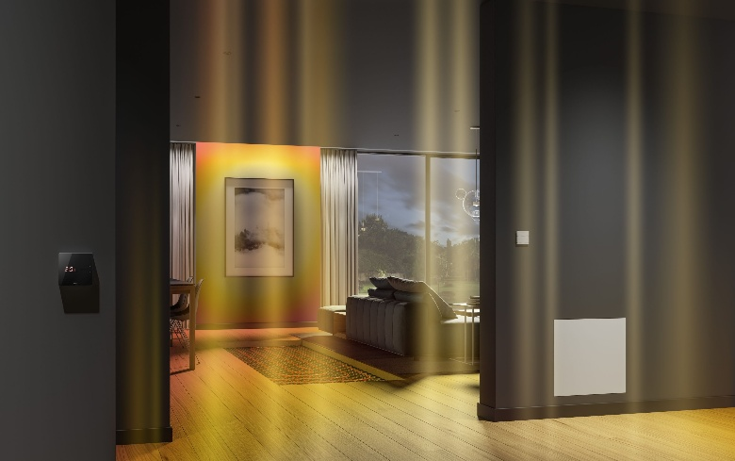
Immagine 2 (PR_ISH_Waerme-und-Energieeffizienz_202501.jpg): Viega garantisce una distribuzione precisa del calore e un clima gradevole negli ambienti, con tecnologie intelligenti che consentono anche di risparmiare energia e quindi di ridurre le emissioni di CO₂. (Foto: Viega)
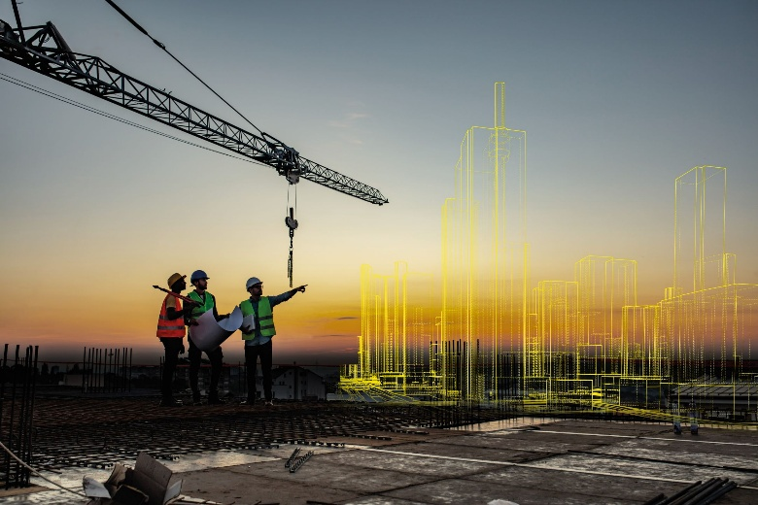
Immagine 3 (PR_ISH_Digital-Building-con-BIM_202501.jpg): Con il metodo di lavoro BIM, architetti, progettisti, appaltatori e operatori lavorano insieme sullo stesso modello di edificio virtuale fin dall'inizio. I progetti di costruzione diventano più trasparenti, più efficienti in termini di risorse e di costi. (Foto: Viega)
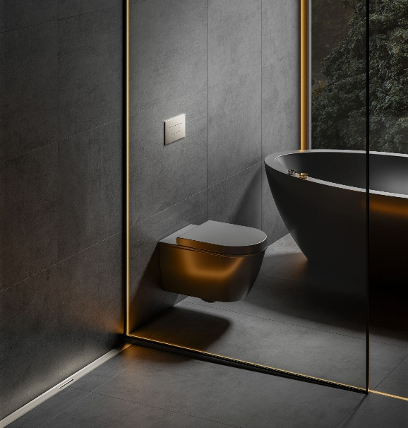
Immagine 4 (PR_ISH_Design-e-Comfort_202501.jpg): Il bagno sta diventando sempre più uno spazio di benessere. Con il sistema di risciacquo Viega Prevista, le placche di comando Visign e le Corriacqua per docce piastrellate, è possibile realizzare bagni individuali e creare accenti di design. (Foto: Viega)
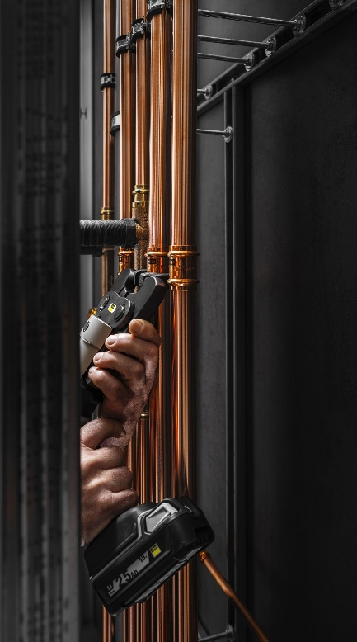
Immagine 5 (PR_ISH_Installationtechnology_202501.jpg): La tecnica di pressatura Viega consente installazioni altamente flessibili; risulta facile e veloce con gli utensili di pressatura Viega, come la Pressgun 6 Plus qui illustrata. (foto: Viega)

Informazioni su Viega:
Viega è un’azienda esperta nell’igiene dell’acqua potabile destinata agli edifici ed è uno dei leader del mercato mondiale nella tecnica d’installazione. Come impresa familiare che pone al primo posto la qualità, con oltre 5.500 collaboratori a livello internazionale, Viega vanta 125 anni di esperienza nell’impiantistica edile. Le principali attività dell’azienda riguardano la tutela e l’ulteriore sviluppo dell’igiene dell’acqua potabile, dell’efficienza energetica e degli standard di comfort e sicurezza all’interno degli edifici. Il gruppo Viega sviluppa e produce oltre 17.000 prodotti e sistemi nelle sue 10 sedi presenti nel mondo.

